Documento del Banco Interamericano De Desarrollo

**Panamá**

**PROGRAMA CUENCA URBANA RESILIENTE**

**(PN-L1150)**

**Análisis Socioeconómico**

**Octubre 2018**

El presente documento fue preparado por el consultor Hugo Roche bajo la supervisión de Maria Julia Bocco (INE/WSA)

INDICE TEMATICO

**1.** **INTRODUCCION** 3

**2.** **COSTOS DE INVERSIÓN PARA LA MITIGACIÓN DE INUNDACIONES** 4

**3.** **COSTOS DE MANTENIMIENTO DE LAS OBRAS DE MITIGACIÓN DE INUNDACIONES DE LA CUENCA BAJA DEL RIO JUAN DIAZ** 5

**4.** **FACTORES DE CONVERSIÓN DE PRECIOS DE MERCADO A PRECIOS SOCIALES** 5

**5.** **BENEFICIOS ECONÓMICOS DEL COMPONENTE DE MITIGACION DE INUNDACIONES** 8

**5.1 Metodología General de Evaluación** 8

**5.2** **Los Costos por Daño a las Edificaciones como consecuencia de los eventos de inundación de diferente periodo de retorno** 8

**5.3**  **Los Gastos incurridos por las Instituciones públicas encargadas de cubrir los Servicios de Emergencia frente a eventos de inundaciones en la Cuenca Baja del Juan Diaz** 9

**6.** **ANALISIS DE RENTABILIDAD ECONOMICA DEL COMPONENTE DE MITIGACION DE INUNDACIONES EN LA CUENCA BAJA DEL RIO JUAN DIAZ** 12

**6.1** **Análisis de Sensibilidad** 13

**ANEXOS** 14

ANEXO I 15

VALOR DE MERCADO COMPRAVENTAS INMUEBLES EN CIUDAD DE PANAMA (2013-2014) 15

ANEXO II 16

VALOR DE ACTIVOS DE UNA VIVIENDA TIPO EN CORREGIMIENTO JUAN DIAZ 16

ANEXO III 17

GASTOS DE SERVICIOS DE EMERGENCIA EN CUENCA RIO JUAN DIAZ 17

AÑO 2008 – OCTUBRE 17

ANEXO IV 18

RIESGOS DE DESASTRES Y VULNERABILIDADES POR INUNDACION 18

Panama – San Miguelito 18

ANEXO V 19

RIESGOS DE DESASTRES Y VULNERABILIDADES POR INUNDACION 19

1. **INTRODUCCION**

De acuerdo con el Estudio de IDOM-IH Cantabria (2016)[1], Panamá se caracteriza por ser una ciudad expuesta a inundaciones de carácter esporádico y local, pero que pueden conllevar daños económicos cuantiosos. Esta amenaza no se materializa en un alto riesgo de muertes por desastres naturales, ya que las condiciones suelen ser de calados moderados y poca duración.

Un evento de 100 años de periodo de retorno puede producir daños por valor de más de US$374 millones y afectar a más de 19,000 personas, aproximadamente un 2% de la población; los daños en infraestructuras críticas son un orden de magnitud menores que los daños en edificaciones.

En la situación actual, la mayor parte de los daños se concentran en el sector de Panamá‐San Miguelito, y específicamente a nivel de la Cuenca del Rio Juan Diaz. Esta cuenca está ubicada hacia el sudeste de la provincia de Panamá; nace a una altitud de 691 msnm y desemboca en la bahía de Panamá, y tiene un área de drenaje de 144.6 Km2, siendo la cuenca hidrográfica más grande de las que atraviesan el distrito de Panamá en la dirección Norte‐Sur. La topografía de la cuenca es accidentada con una pendiente media del 12.8%, estando el relieve compuesto por colinas y cerros bajos con un rápido escurrimiento de las aguas superficiales y bajos tiempos de concentración.

Esta cuenca se caracteriza por la presencia de meandros en su parte baja debido a la erosión y deposición de sedimentos y por la presencia de un proceso acelerado de urbanización, con un área urbanizada de 22% del área total de la cuenca. Este rápido proceso de urbanización causa impactos importantes sobre la hidrología de la cuenca, ya que disminuye el área de bosque, reemplazándola por áreas impermeables de viviendas, carreteras e instalaciones industriales los que aumentan el coeficiente de escurrimiento superficial, disminuyendo el tiempo de concentración y por lo tanto incrementando la probabilidad de aumentar los caudales pico con los consiguientes problemas de inundaciones.

El Componente de Mitigación de Inundaciones a nivel de la Cuenca Baja del Rio Juan Diaz apunta a contribuir de manera decisiva a reducir los riesgos de inundaciones mediante la realización de obras de Encauzamiento del Rio, Obras de Drenaje a cielo abierto a nivel de Ciudad Radial y el área de Metro Park, Obras de Drenaje subterráneas en Ciudad Radial.

1. **COSTOS DE INVERSIÓN PARA LA MITIGACIÓN DE INUNDACIONES**

Las obras de mitigación de inundaciones en la Cuenca Baja del Rio Juan Diaz se reagrupan en tres capítulos: (i) Encauzamiento del Rio Juan Diaz, (ii) Obras de Drenaje a cielo abierto de la Zona Sur de Ciudad Radial y Metro Park y (iii) Obras de Drenaje subterráneo en Ciudad Radial.

Las obras más costosas están relacionadas con el Encauzamiento del Rio Juan Diaz que representa el 84% de la inversión directa total.

Los Costos de Inversión directos a precio de mercado representan un total de $57.019.332.

**Tabla 1**

**Costos de Inversión Directos de las Obras de Mitigación de Inundaciones de la Cuenca Baja del Rio Juan Diaz**

**(en US$ a precio de mercado)**

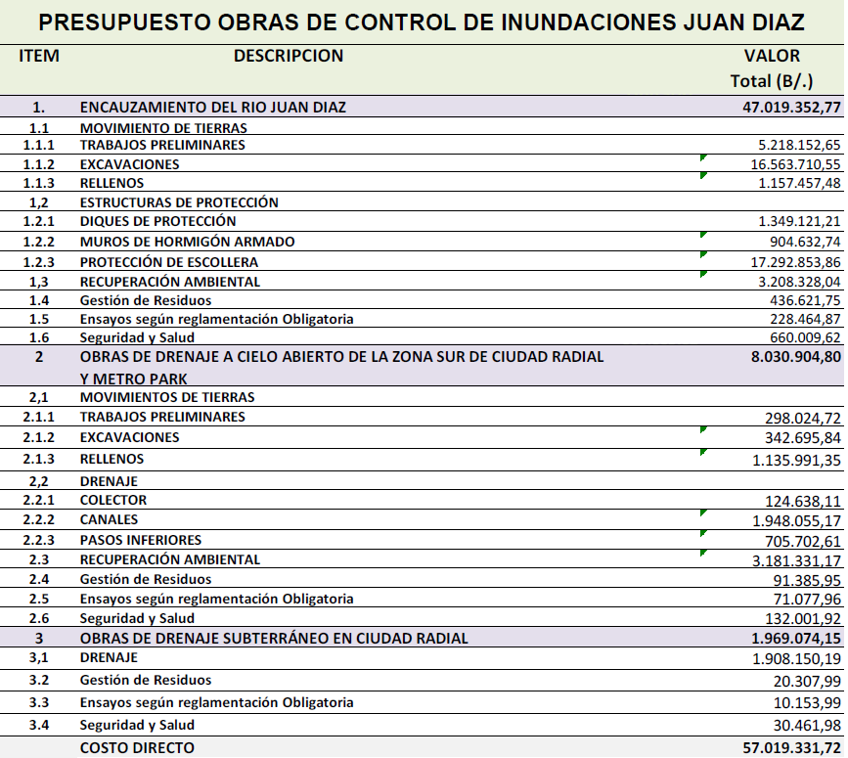

Fuente: IH Cantabria versión actualizada a Oct-2018

A los costos directos se le deben agregar Costos Indirectos por $22.4 millones como se muestra en la tabla a continuación.

**Tabla 2**

**Costos de Inversión Indirectos**



Finalmente, se incluyen también los costos de administración del programa, los cuales totalizan U$$ 4.31 millones y se asumen distribuidos equitativamente a lo largo de los 5 años del periodo de ejecución (si bien el programa formalmente se ejecutara en 6 años para prevenir por posibles retrasos, a los efectos de la evaluación económica del programa se mantiene el cronograma mas realista de ejecución que es de 5 años), totalizando un costo de US$83.576.154. La Tabla 3 describe el cronograma propuesto para la realización del total de las obras del componente de Mitigación de Inundaciones de la Cuenca Baja del Rio Juan Diaz.

**Tabla 3**

**Cronograma de Inversiones**



Fuente Presupuesto IH CANTABRIA Ajustado 5-Oct-2018

1. **COSTOS DE MANTENIMIENTO DE LAS OBRAS DE MITIGACIÓN DE INUNDACIONES DE LA CUENCA BAJA DEL RIO JUAN DIAZ**

La Tabla 4 resume los Costos de Operación y Mantenimiento del componente de Mitigación de Inundaciones

**Tabla 4. Costo de Mantenimiento de las Obras de Mitigación de Inundaciones Rio Juan Diaz**

**(en US$ a precio de mercado)**



1. **FACTORES DE CONVERSIÓN DE PRECIOS DE MERCADO A PRECIOS SOCIALES**

A los fines de convertir los costos de inversión y de mantenimiento a precios de mercado en precios sociales, se realizó una desagregación de los costos en materiales y equipos nacionales, materiales y equipos importados, mano de obra calificada y mano de obra no calificada. Esa desagregación se presenta en la Tabla siguiente.

**Tabla 5: Costos de inversión y mantenimiento por insumo económico**



Los precios de mercado no reflejan el costo real de oportunidad de los recursos a emplear en el Proyecto, debido a la presencia de distorsiones en los mercados debido a impuestos (subsidios), precios regulados, presencia de poder de mercado (monopolios), etc.

Los factores de conversión corrigen el precio de mercado en un precio de eficiencia o precio social (precio de cuenta). En este análisis se han empleado los siguientes Factores de Conversión y Ratios Precios de Cuenta (RPC):

1. Factor de conversión estándar (FCS): FCS = 0.910
2. Factor de conversión de productos y materiales de origen nacional: FCPM Nac = 0.9346, el cual descuenta la aplicación directa del Impuesto de Transferencias de Bienes Muebles y Servicios (ITBMS) de 7% que grava todos los productos que se transan en el país.
3. Factor de conversión de materiales y equipos de origen externo (transables): FCPM Imp = 0.9081, el cual descuenta el ITBMS y los aranceles aduaneros que aplican sobre las importaciones.
4. Mano de obra calificada: FCMOC = 0.8326, el cual ajusta de las remuneraciones (a costo empresa) aquellos ítems de cargas salariales que representan básicamente transferencias y el factor de conversión estándar para conservar el numerario del análisis.
5. Mano de obra no calificada: FCMONC = 0.7943. De manera similar que para el FCMOC se ajusta en relación a las partidas salariales que corresponden a transferencias y se toma en cuenta la tasa de desempleo:

FCMONC = W * FCMOC * (1 - U) = 1,0 * 0,8326 * (1- 0,046) = 0,7943

donde:

FCMONC: factor de conversión de la mano de obra no calificada

W: es el salario costo empresa (índice 1.0)

FCMOC: factor de conversión de la mano de obra calificada

U: tasa de desempleo abierta[2]

La Tabla siguiente resume los Factores de Conversión empleados a nivel de los Costos de Inversión y de los Costos de mantenimiento.

**Tabla 6: Factores de Conversión Precios Sociales para la Inversión y el Mantenimiento**



1. **BENEFICIOS ECONÓMICOS DEL COMPONENTE DE MITIGACION DE INUNDACIONES**

**5.1 Metodología General de Evaluación**

La evaluación socioeconómica del componente de mitigación de inundaciones de la Cuenca Baja del Rio Juan Diaz se realizó a partir de un análisis costo – beneficio, donde los beneficios se estiman a partir de los costos y gastos evitados en el escenario Con Proyecto de mitigación de las inundaciones de la cuenca baja del Rio Juan Diaz.

Se han considerado como beneficios económicos del Proyecto:

* los daños a las propiedades inmobiliarias y a los enseres de los particulares y de la Infraestructura y equipamiento público como consecuencia de las inundaciones del Rio Juan Diaz.

* los gastos incurridos por los servicios públicos y privados para la atención de las emergencias durante estos eventos de inundaciones (SINAPROC, MINSA, Bomberos, MIDES, MOP, FIS, Presidencia).

**5.2 Costos por Daños a las Edificaciones y Enseres de las Viviendas**

Las estimaciones de costos por daños como consecuencia de los eventos de inundación se estimaron a partir de la simulación realizada por IHC[3] de los escenarios de eventos hidrológicos con diferentes periodos de retorno y se calcularon en función del riesgo de daños a nivel de los activos inmobiliarios y costos de oportunidad por pérdidas asociados a deterioros en los servicios básicos.

El valor total por daños directos a edificaciones e infraestructura crítica ha sido calculado a partir de las simulaciones del Modelo de Riesgo y Vulnerabilidades de IDOM-IHC. Estos resultados fueron ajustados para la Cuenca Rio Juan Diaz a partir de los valores promedio observado de los activos (inmuebles) y del stock de enseres y equipamientos que dispone un hogar en los barrios del Distrito Juan Diaz.

La Tabla 7 siguiente compara los supuestos iniciales manejados en el calculo de IDOM-IHC del riesgo de desastres y vulnerabilidades en la Cuenca Baja del Rio Juan Diaz y en los empleados en este documento.

La información sobre valor total de los enseres y equipamiento de un hogar promedio en Juan Diaz fueron estimados a partir de una consulta a nivel de vecinos y de representantes de asociaciones de vecinos [4]. El valor promedio equivalente que se usa en el análisis es de $350 por m2.

El valor de la vivienda promedio que se utiliza en este análisis corresponde a los resultados analizados por G. ESPINOSA(2017) en “Análisis del Sector Inmobiliario en Ciudad de Panamá” y que corresponde a datos de compra/venta de 624 viviendas en barrios de Juan Diaz durante el periodo 2013-2014. El valor promedio corresponde a $156.147 en promedio por vivienda, es decir que se utilizó un valor equivalente $1,735 por m2.

**Tabla 7. Valor de Activos**



La Tabla 8 resume la información y los supuestos que se utilizan en el análisis para calcular el costo por daños a la infraestructura de edificaciones a nivel del corregimiento Juan Diaz según tipo de evento. El costo promedio por hogar afectado representa un promedio de $2,406 para un evento de periodo de retorno anual y de $6,725 y $11,898 por hogar en caso de un evento de periodo de retorno de 10 y 100 años respectivamente.

**Tabla 8. Hogares afectados y Costos por daños provocados en eventos de Inundaciones - Corregimiento Juan Diaz (en US$ según periodo de retorno)**



**5.3 Gastos por Servicios de Emergencia**

Además del valor asociado a los daños por inundaciones a nivel de los activos de los hogares, se calculó el gasto en que incurren las diferentes instituciones públicas y ONG que prestan servicios de atención a las emergencias como: SINAPROC, FIS, Presidencia, Ministerio de Salud, Ministerio Desarrollo Social, MOP, Bomberos, ANAM[5]. La Tabla siguiente resume el valor de referencia de estos servicios que, según la información recolectada directamente de estos organismos, fue estimado en promedio al equivalente de $1,490 por hogar en eventos estándar de frecuencia anual. Se asume un incremento de estos gastos en 2.5% para los eventos de inundación de periodo de retorno superiores, el cual es un supuesto conservador. El total de hogares viviendas afectadas por las inundaciones en eventos anuales se estimó a partir de la información que se maneja a nivel de SINAPROC para el Corregimiento de Juan Diaz y a los supuestos manejados por IHC para los eventos de periodo de retorno superiores.

**Tabla 9. Gasto de los Servicios de Emergencia frente a Eventos de Inundaciones**

**de diferente periodo de retornos**



**5.4 Pérdida Anual Esperada (PAE) evitada como Beneficio económico del Proyecto de Mitigación de Inundaciones**

El Beneficio total del Proyecto de Mitigación de Inundaciones corresponde al costo por daños y gastos evitados que se estiman como la Pérdida Económica Esperada (es decir la Esperanza Matemática de la Pérdida Anual representada por el área debajo de la curva de Daños por Eventos de Inundaciones, Figuras 1 y 2).

La Tabla 10 resume el cálculo de este beneficio económico estimado en un monto anual equivalente a $12.7 millones

**Tabla 10. Perdida Anual Esperada – Riesgo Total ( en $/año) Cuenca Baja del Rio Juan Diaz**



**Figura 1 Curva de Daños según Evento de Inundación**

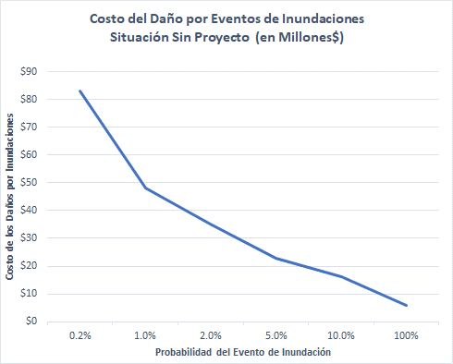

**Figura 2 - Pérdida Anual esperada**

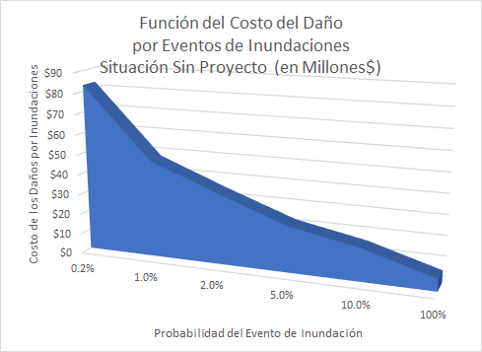

1. **ANALISIS DE RENTABILIDAD ECONOMICA**

En el Análisis Costo-Beneficio del Proyecto de Mitigación de Inundaciones en la Cuenca Baja el Rio Juan Diaz se han empleado los siguientes supuestos:

* Tasa social de descuento del 12%
* Vida útil del Proyecto t=30 años, la cual es la vida útil mínima esperada para este tipo de infraestructura; por lo tanto, el periodo de evaluación utilizado para este proyecto es de 30 años.
* A nivel de costos de inversión inicial (CAPEX) y costos de operación y mantenimiento (OPEX) se han empleado precios sociales que reflejan los costos de oportunidad de los recursos empleados en el proyecto.
* Los beneficios económicos se estimaron como el daño y los gastos evitados en la Situación Con Proyecto. Estos costos evitados se estimaron tomando en cuenta el daño en las infraestructuras y enseres de los hogares en la Cuenca Baja del Juan Diaz provocado por los diferentes eventos de inundación (según periodo de retorno) y la probabilidad de ocurrencia del mismo. También se incluyen los gastos incurridos por las Instituciones que prestan servicios de emergencia

La Tabla siguiente resume los flujos de costos CAPEX y OPEX y los beneficios económicos del proyecto. El proyecto presenta una rentabilidad económica superior a 12% con un Valor Presente Neto de $8.5 millones y una TIR del 13.7%.

**Tabla 11. Flujos de Costo y Beneficios económicos**



* 1. **Análisis de Sensibilidad**

La rentabilidad económica del proyecto presenta una sensibilidad baja a nivel de CAPEX y OPEX. El valor de corte de rentabilidad mínima (TIR=12% o VPN=0) para el CAPEX es de +13% y de +75% para el OPEX.

**Tabla 12. Sensibilidad de la Rentabilidad del Proyecto para modificaciones en el CAPEX y OPEX**



El Proyecto es relativamente sensible a una disminución de los beneficios; el valor de corte de rentabilidad mínima (TIR=12% o VPN=0) es una reducción de los beneficios económicos del proyecto del orden de -10%.

**Tabla 13. Sensibilidad de la Rentabilidad del Proyecto para modificaciones en los Beneficios**



**ANEXOS**

**ANEXO I**

**VALOR DE MERCADO COMPRAVENTAS INMUEBLES EN CIUDAD DE PANAMA (2013-2014)**

ANÁLISIS DEL SECTOR INMOBILIARIO EN CIUDAD DE PANAMÁ

Gabriela Espinosa Pousa (2071, Mayo) Escuela Politécnica Superior-Barcelona



**ANEXO II**

**VALOR DE ACTIVOS DE UNA VIVIENDA TIPO EN CORREGIMIENTO JUAN DIAZ**

Estimación del valor total de activos de un Hogar tipo del en base a información aportada por Asociación de Vecinos y que se apoya en información que corresponde a los Reclamos realizados por los vecinos que sufrieron daños severos en las inundaciones de setiembre 2015.



**ANEXO III**

**GASTOS DE SERVICIOS DE EMERGENCIA EN CUENCA RIO JUAN DIAZ**

**AÑO 2008 – OCTUBRE**



**ANEXO IV**

**RIESGOS DE DESASTRES Y VULNERABILIDADES POR INUNDACION**

**Panamá – San Miguelito**

Situación Tendencial al año 2050

(en Millones de US$)



Fuente: IDOM-IH Cantabria. 2016) Estudio de Riesgo de Desastres y Vulnerabilidad ante el Cambio Climático para Ciudad de Panamá

**ANEXO V**

**RIESGOS DE DESASTRES Y VULNERABILIDADES POR INUNDACION**

**CUENCA BAJA RIO JUAN DIAZ**

**Tabla V.1**

**CUENCA BAJA JUAN DIAZ**

**VALUACIÓN DE ACTIVOS (EDIFICIOS SEGÚN CALIDAD CONSTRUCTIVA)**



Fuente: IDOM-IH Cantabria

Las distintas calidades constructivas han sido caracterizadas de la manera siguiente:

**Categoría A (alta calidad constructiva):**

* Cuentan con todos los servicios de infraestructura básica: energía eléctrica, agua entubada y drenaje.
* Edificaciones con piso, techo y paredes de materiales resistentes y de gran calidad. Presentan estructuras con diseño y suelen construirse bajo norma sismoresistente.
* Dentro de esta categoría se pueden encontrar tipologías edificatorias unifamiliares y multifamiliares que varían en número de alturas. También se enmarcan en esta categoría los edificios dedicados a comercio, servicios e instituciones de alta calidad constructiva existentes en algunos de los barrios con usos mixtos.

**Categoría B (media calidad constructiva)**

* Cuentan con todos los servicios de infraestructura básica: energía eléctrica, agua entubada y drenaje.
* Corresponde a esta categoría la vivienda edificada con materiales permanentes, resistentes y acabados de buena calidad.
* La tipología edificatoria puede ser unifamiliar, multifamiliar o una combinación de estos dos, dependiendo del barrio que tengamos en cuenta.

**Categoría C (baja calidad constructiva)**

* Cuentan con todos los servicios de infraestructura básica.
* Edificaciones realizadas con materiales de construcción básicos (en algunos casos autoconstruidas) que se traducen en diseños sencillos y de escasa calidad. Se construyen con materiales resistentes en paredes (normalmente bloque), no así en techos ya que la lámina de zinc, que es el material utilizado de forma mayoritaria, es susceptible de ser dañado por la amenaza de huracán.
* Suele corresponderse con tipologías edificatorias unifamiliares de una o dos alturas. Se encuadran aquí las áreas de uso mixto de calidad baja.

**Categoría D (muy baja a precaria calidad constructiva)**

* Carecen de servicios de infraestructura básica en su mayoría, sobre todo en el caso de asentamientos informales e invasiones
* Se caracteriza por presentar materiales frágiles y de desecho en muros y/o techos y piso de tierra. Siempre producto de la autoconstrucción.

**Tabla V.2**

**CUENCA BAJA JUAN DIAZ**

**EVALUACION DE INFRAESTRUCTURA EDIFICADA AFECTADA pOR INUNDACIONES**

**POR EVENTO DE INUNDACION PERIODO DE RETORNO 100 Años**



Fuente: IDOM-IH Cantabria

**Tabla V.3**

**CUENCA BAJA JUAN DIAZ**

**VALOR DE INFRAESTRUCTURA EDIFICADA AFECTADA OR INUNDACIONES**

**POR EVENTO DE INUNDACION PERIODO DE RETORNO 100 Años**

**( EN Millones de US$)**



Fuente: IDOM-IH Cantabria

**Tabla V.4**

**CUENCA BAJA RIO JUAN DIAZ**

**COSTO DE DAÑOS ECONOMICOS A NIVEL DE EDIFICACION**

**SEGÚN EVENTOS DE INUNDACION DE DIFERENTE PERIODO DE RETORNO**

**(EN US$)**



1. IDOM-IHC (2016) Estudios de Riesgo de Desastres y Vulnerabilidad Ante el Cambio Climático para Ciudad de Panama. BID-ICES
2. Corresponde a la tasa de desempleo promedio para la provincia de Panamá para el año 2017, Contraloría de Panamá.
3. IDOM-IH Cantabria (2016) Estudio de Riesgo de Desastre y Vulnerabilidad ante el cambio climático para Ciudad de Panamá. BID-CIES. Ver Anexo V.
4. Ver detalle de datos que se obtuvieron a nivel de los reclamos por daños provocados por las inundaciones de setiembre 2015 en el Anexo II.
5. Ver detalle del gasto incurrido por los Servicios de Emergencia en la inundación de octubre 2008.